MAIKKULA ya TYTÖT
LIIKUNTASUUNNITELMA Kevät 2025
Vko | Pmv | Liikuntamuoto | Paikka ja varusteet
vko 2 | 7-9.1. | Lentopallo | Sali, sisäliikuntavarusteet
vko 3 | 12.-16.1. | Luistelu | Kolehmainen  Luistimet+kypärä
vko 4 | 19.-23.1. | Luistelu | Koulun kenttä  Luistimet+kypärä
vko 5 | 26.1.-30.1. | Kehonhallintaa, lihaskuntoa ja tasapainotaitoja telinevoimistellen | Sali, sisäliikuntavarusteet
vko 6 | 2.-6.2. | Kehonhallintaa, lihaskuntoa ja tasapainotaitoja telinevoimistellen | Sali, sisäliikuntavarusteet
vko 7 | 9.-13.2. | Hiihto | Koululta yhdysladulle
vko 8 | 16.-20.2. | Kestävyyttä ja lihaskuntoa, steppilaudat | Sali, sisäliikuntavarusteet
vko 9 | 23.2.-27.2. | Hiihto | Koululta yhdysladulle
vko 10 |  | H I I H T O L O M A | Ulkoilua omaan tahtiin
vko 11 | 9.-13.3. | Salipalloilu, lentopallo | Sali, sisäliikuntavarusteet
vko 12 | 16.-20.3. | Salipalloilu, lentopallo | Sali, sisäliikuntavarusteet
vko 13 | 23.3.-27.3. | Luistelu | Kolehmainen
vko 14 | 30.3.-2.4. | Sirkustelu: Kehonhallintaa, tasapainoiluja ja temppuilua | Ouluhalli
vko 15 | 7.-10.4. | Power Mover -tanssi | Sali
vko 16 | 13.-17.4. | Toiveliikunta (ryhmä päättää) | Sali
vko 17 | 22.-26.4. | 9.-lk tanssit- 7.lk ulkoliikunta (8.lk TET) | Sali/7lk ulkovarustus
vko 18 | 27.4.-30.4. | Heittäminen, kiinniottaminen, pienpelit -ulkopalloilu (sisällä) | Kolehmainen- (Sali)  Ulkoliikuntavarusteet
vko 19 | 4.-8.5. | Heittäminen, kiinniottaminen, pienpelit -ulkopalloilu | Kolehmainen  Ulkoliikuntavarusteet
vko 20 | 11.-15.5. | Heittäminen, kiinniottaminen, lyöminen | Kolehmainen  Ulkoliikuntavarusteet
vko 21 | 18.-22.5. | Ulkopalloiluna pesäpallo | Kolehmainen  Ulkoliikuntavarusteet
vko 22 | 25.5.-30.5. | Amazing Maikkula | Ulkoliikuntavarusteet

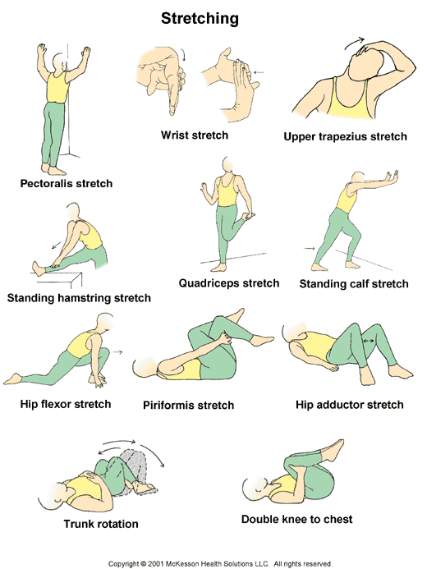
8.lk Lisäliikunta
Tammikuu-Ryhmänä liikkeelle
Helmikuu-Pelit ja leikit
Maaliskuu-Toiveet toteen
Huhtikuu-Pallo haltuun
Toukokuu-Ulkoillen kesää kohti

